СНЕЖНЫЕ ФИГУРЫ
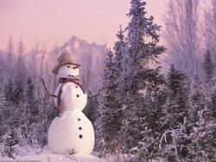В снежную погоду интересно устроить во дворе конкурс снежных фигур. Это могут быть звери, персонажи сказок, машины, ракеты, самые разные предметы. Фигуры собирают из снежных комков или скатывают большую снежную глыбу, а затем, добавляя детали или отсекая лишнее, превращают ее в задуманную фигуру.
Кроме снежных фигур, можно лепить выпуклые барельефы на плоскости. Снежные фигуры можно облить водой – они обледенеют и сохранятся дольше, радуя прохожих. Можно раскрасить фигуры акварельными красками или разноцветными чернилами.

КАТАНИЕ С ГОРКИ
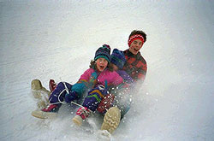Санки и снег так же неразделимы, как мороженое и вафельный стаканчик. Придумайте разные забавные способы катания.
Кататься с горки можно не только на санках - для этой цели прекрасно подходят, например, шины от автомобилей, очень хорошо скользит с горы, позволяя развивать приличную скорость, кусок линолеума.
А еще можно сделать своеобразный тобогган. Для этого нужно взять большой кусок картона и разрезать его таким образом, чтобы оставалось достаточно много места для сидения, передний конец приподнять и завернуть, чтобы ребенку можно было ухватиться за него. Это совсем легонькие «санки», и ребенку с приятелями не составит труда отнести их до ближайшей горки, где они смогут по очереди покататься. А когда эти санки или дети промокнут так сильно, что уже нельзя будет кататься, «тобогган» можно отправить в ближайший мусорный бачок и со свободными руками весело бежать домой, играя в снежки.

АНГЕЛЫ
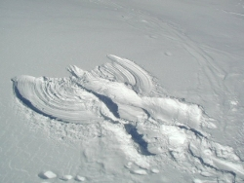Пожалуй, нет ни одного взрослого, который в детстве не играл бы в снежного ангела. Покажите ребенку, как надо упереться в землю, чтобы потом повалиться назад в снежный сугроб и захлопать в снегу руками и ногами, как будто летишь; снег облепит малыша, и его одежда будет белоснежно-ангельской, а руки станут похожи на крылья. Потом помогите малышу осторожно встать, не разрушив его «ангельскую» форму. Только что выпавший снег — прекрасное пушистое ложе, и ребятишки любят, лежа на нем, как бы парить в свежести солнечного зимнего дня.
Если игра в ангелов уже не в новинку вашей семье, попытайтесь создать с ребенком другие снежные образы, напоминающие разных животных. Возможно, ваш сын сможет сообразить, как улечься на один бок и согнуть руку так, чтобы след от него походил на слоновый хобот, или ребенок может встать в снегу на четвереньки и вообразить, что это не его, а лошадиные ноги в снегу, а сам он лошадка.

СЛЕДОПЫТЫ
Дети любят рассматривать собственные следу на свежевыпавшем снегу. Не поленитесь найти в интернете информацию о том, как выглядят следы разных животных и птиц. После этого отправляйтесь в лес или парк и попробуйте отыскать и расшифровать следы какой-нибудь живности.
